新 书 推 荐

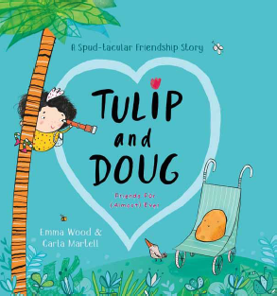
中文书名：《郁金香和道格》
英文书名：TULIP AND DOUG
作 者：Emma Wood and Carla Martell
出 版 社：Scholastic Australia
代理公司：ANA/Yao Zhang
页 数：32页
出版时间：2020年5月
代理地区：中国大陆、台湾
审读资料：电子稿
类 型：儿童绘本

内容简介：

小女孩郁金香在她的社区里人尽皆知，一个是因为她是一个天不怕地不怕的胆大冒险家，一个是因为她每次出门都会带上一个真的非常奇特的小搭档------一颗名字叫做道格的土豆！

郁金香和道格一直形影不离，直到“灾难”发生了，郁金香失去了她最好的朋友土豆道格。她难过不已，直到她遇到了一个带着名字叫苏珊的宠物石头的男孩，并成为了新朋友。

这则暖心的故事讲述了一段不同寻常的友谊，展示了小孩子们的友情可以是各种各样的，而且人们不一定要靠受欢迎来获得快乐。马泰尔新奇古怪的画风可以吸引全年龄段的读者们。这本书非常适合奥利弗·杰夫斯作品的粉丝小读者们。

作者简介：

艾玛·伍德（Emma Wood）经常为孩子们写一些古怪、幽默的故事------一部分原因是因为她觉得自己也没有真正长大，另一部分原因是因为孩子们是世界上最棒的人了！她曾经是一名广播记者，在传媒领域工作，并为奥塔哥日报写最新童书书评。她现在和家人一起生活在新西兰达尼丁，享受艺术、大海、闲谈、美食和旅行。

卡拉·马泰尔（Carla Martell）是新西兰奥克兰的一名插画师和设计师。她最擅长画关于孩子、动物和异想天开的角色，她也十分喜爱手写字体设计和平面图样设计。

内文插图：

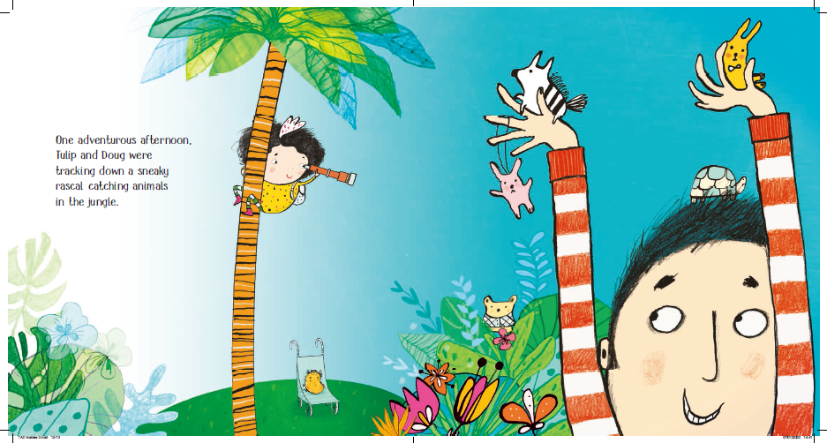
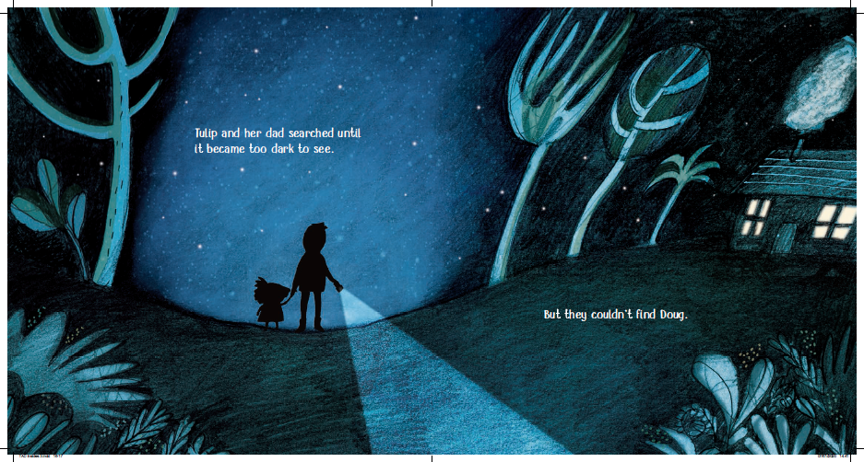

谢谢您的阅读！
请将回馈信息发送至：张瑶（Yao Zhang) Yao@nurnberg.com.cn
----------------------------------------------------------------------------------------------------
安德鲁﹒纳伯格联合国际有限公司北京代表处
北京市海淀区中关村大街甲59号中国人民大学文化大厦1705室, 邮编：100872
电话：010-82449325
传真：010-82504200
Email: Yao@nurnberg.com.cn
网址：www.nurnberg.com.cn
微博：http://weibo.com/nurnberg
豆瓣小站：http://site.douban.com/110577/
微信订阅号：安德鲁书讯

